LANA WOLF ART • ACADEMY
MANUAL PEDAGÓGICO DE INICIAÇÃO PROFISSIONAL
EXTENSÃO DE CÍLIOS • FIO A FIO CLÁSSICO
Imersão Intensiva de 1 Dia (9 Horas Presenciais) • Química do Cianoacrilato, Isolamento Cirúrgico & Prática Real
—————————————————————————————————————————————
Coordenação Pedagógica: Mentoria Pedagógica Lana Wolf Art | Carga Horária Total: 9 Horas (1 Dia Imersivo: 08:30 às 18:30)
Direção Técnica & Fundadora: Layana Barbosa | Formato de Turma: Turma VIP Reduzida (2 a 4 alunas) ou 1:1

1. Filosofia Pedagógica e Diretrizes da Iniciação Clássica
A formação em Extensão de Cílios Fio a Fio Clássico é a espinha dorsal de toda lash designer bem-sucedida. Na metodologia Lana Wolf Art, estruturada pedagogicamente ao lado de Layana Barbosa, nós rompemos radicalmente com o ensino superficial que apenas 'cola fios sintéticos'. Ensinamos uma verdadeira especialização em tricologia ocular, biomecânica de acoplagem e controle ambiental rigoroso.
O grande diferencial Lana Wolf Art está na transição segura: a aluna que nunca pegou em uma pinça sai do curso apta a isolar perfeitamente fios anágenos (em crescimento), respeitar o distanciamento de segurança de 0,5 mm da raiz (jamais encostando adesivo na epiderme palpebral) e dominar as oscilações de umidade e temperatura da sua cabine, garantindo retenções superiores a 4 semanas sem nenhum dano à saúde ocular da cliente.
★ O Dogma de Excelência Lana Wolf Art
Princípio Técnico Inegociável de Layana Barbosa: 'Extensão de cílios saudável não pesa, não dói, não cola fios vizinhos e nunca encosta na pele. Uma lash de luxo domina a química do adesivo antes de tocar no primeiro olho humano'.

2. Matriz Curricular e Cronograma Imersivo (08:30 às 18:30)
O curso foi planejado em uma jornada contínua e imersiva de 9 horas (com 1 hora de almoço executivo e 2 pausas técnicas), dividido matematicamente entre teoria científica matinal, treino de memória muscular em esponja/boneca e prática clínica real à tarde:
Horário | Bloco Didático | Conteúdo Teórico & Prático Detalhado
08:30 - 09:00 | Acolhimento & Alinhamento | Boas-vindas com coffee temático; Apresentação da mentora Layana Barbosa e das alunas; Entrega do Kit Profissional Master e apostila encadernada.
09:00 - 10:15 | Tricologia Ocular & Cartografia (Mapping) | Anatomia e fases do ciclo ciliar (Anágena, Catágena e Telógena); Curvaturas (C, CC, D), espessuras seguras (0.12 e 0.15mm) e comprimentos (7mm a 13mm); Mapeamentos clássicos: Efeito Boneca, Esquilo e Gatinho.
10:15 - 10:30 | Coffee Break Técnico | Pausa estratégica para café e oxigenação da mente.
10:30 - 11:30 | A Química do Adesivo & Climatologia | Química do Cianoacrilato, agentes estabilizantes e polimerização; O papel do higrômetro: como a umidade relativa do ar (ideal entre 45% e 65%) e a temperatura ditam o tempo de secagem; Prevenção do falso choque térmico e do 'blooming' (esbranquiçamento).
11:30 - 12:45 | Laboratório Motor: Pinçamento e Esponja | Ergonomia das mãos e empunhadura correta das pinças (isolamento reta/curva e acoplagem tipo bico de pato); Treino de dosagem milimétrica da gota de adesivo; Exercícios de acoplagem perfeita e direcionamento a 90° em esponja facial.
12:45 - 13:45 | Almoço Executivo | Intervalo para descanso e recarga energética.
13:45 - 14:45 | Biossegurança, Isolamento & Treino em Boneca | Higienização periocular correta (shampoo neutro infantil + solução salina); Aplicação de eyepads de hidrogel e micropore de contenção; Treino de isolamento fio a fio em manequim com cílios artificiais.
14:45 - 17:30 | Clínica Prática em Modelo Real | Atendimento completo de modelo viva sob supervisão individual de Layana: acolhimento, anamnese ocular, isolamento de pálpebra inferior, mapping personalizado e acoplagem fio a fio.
17:30 - 18:30 | Finalização, Fotos, Gestão & Certificação | Remoção dos pads e checagem de 'stickies' (fios grudados); Sessão de fotos e iluminação para portfólio; Precificação, esteira de manutenção e entrega dos certificados oficiais.

Figura 1: Ciclo de Crescimento e Isolamento Seguro
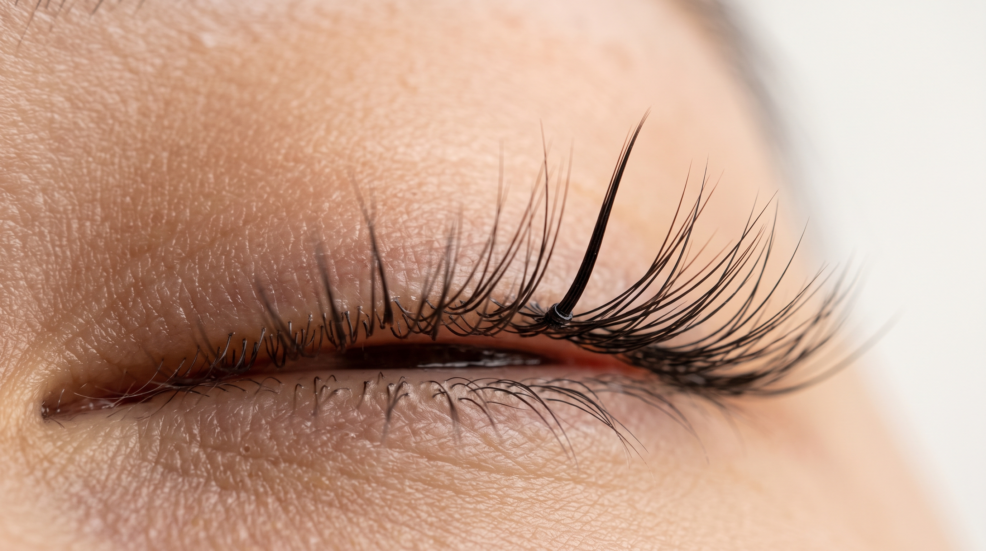
Figura 2: Biomecânica da Acoplagem (Envolvimento da Cola)
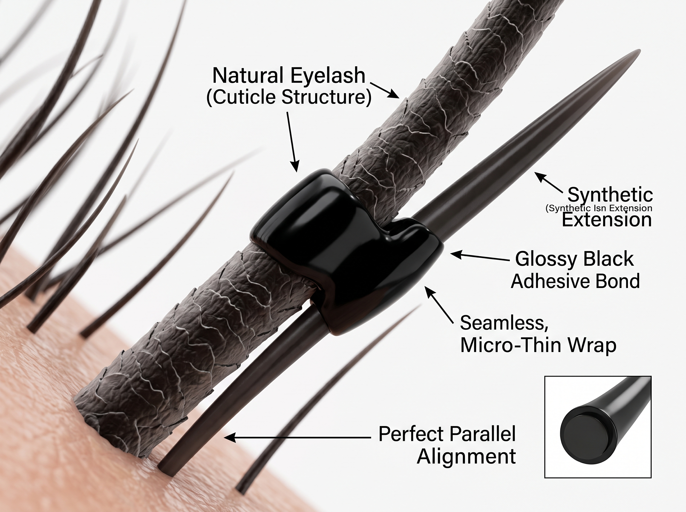
Figura 3: Mapping (Cartografia do Olhar)
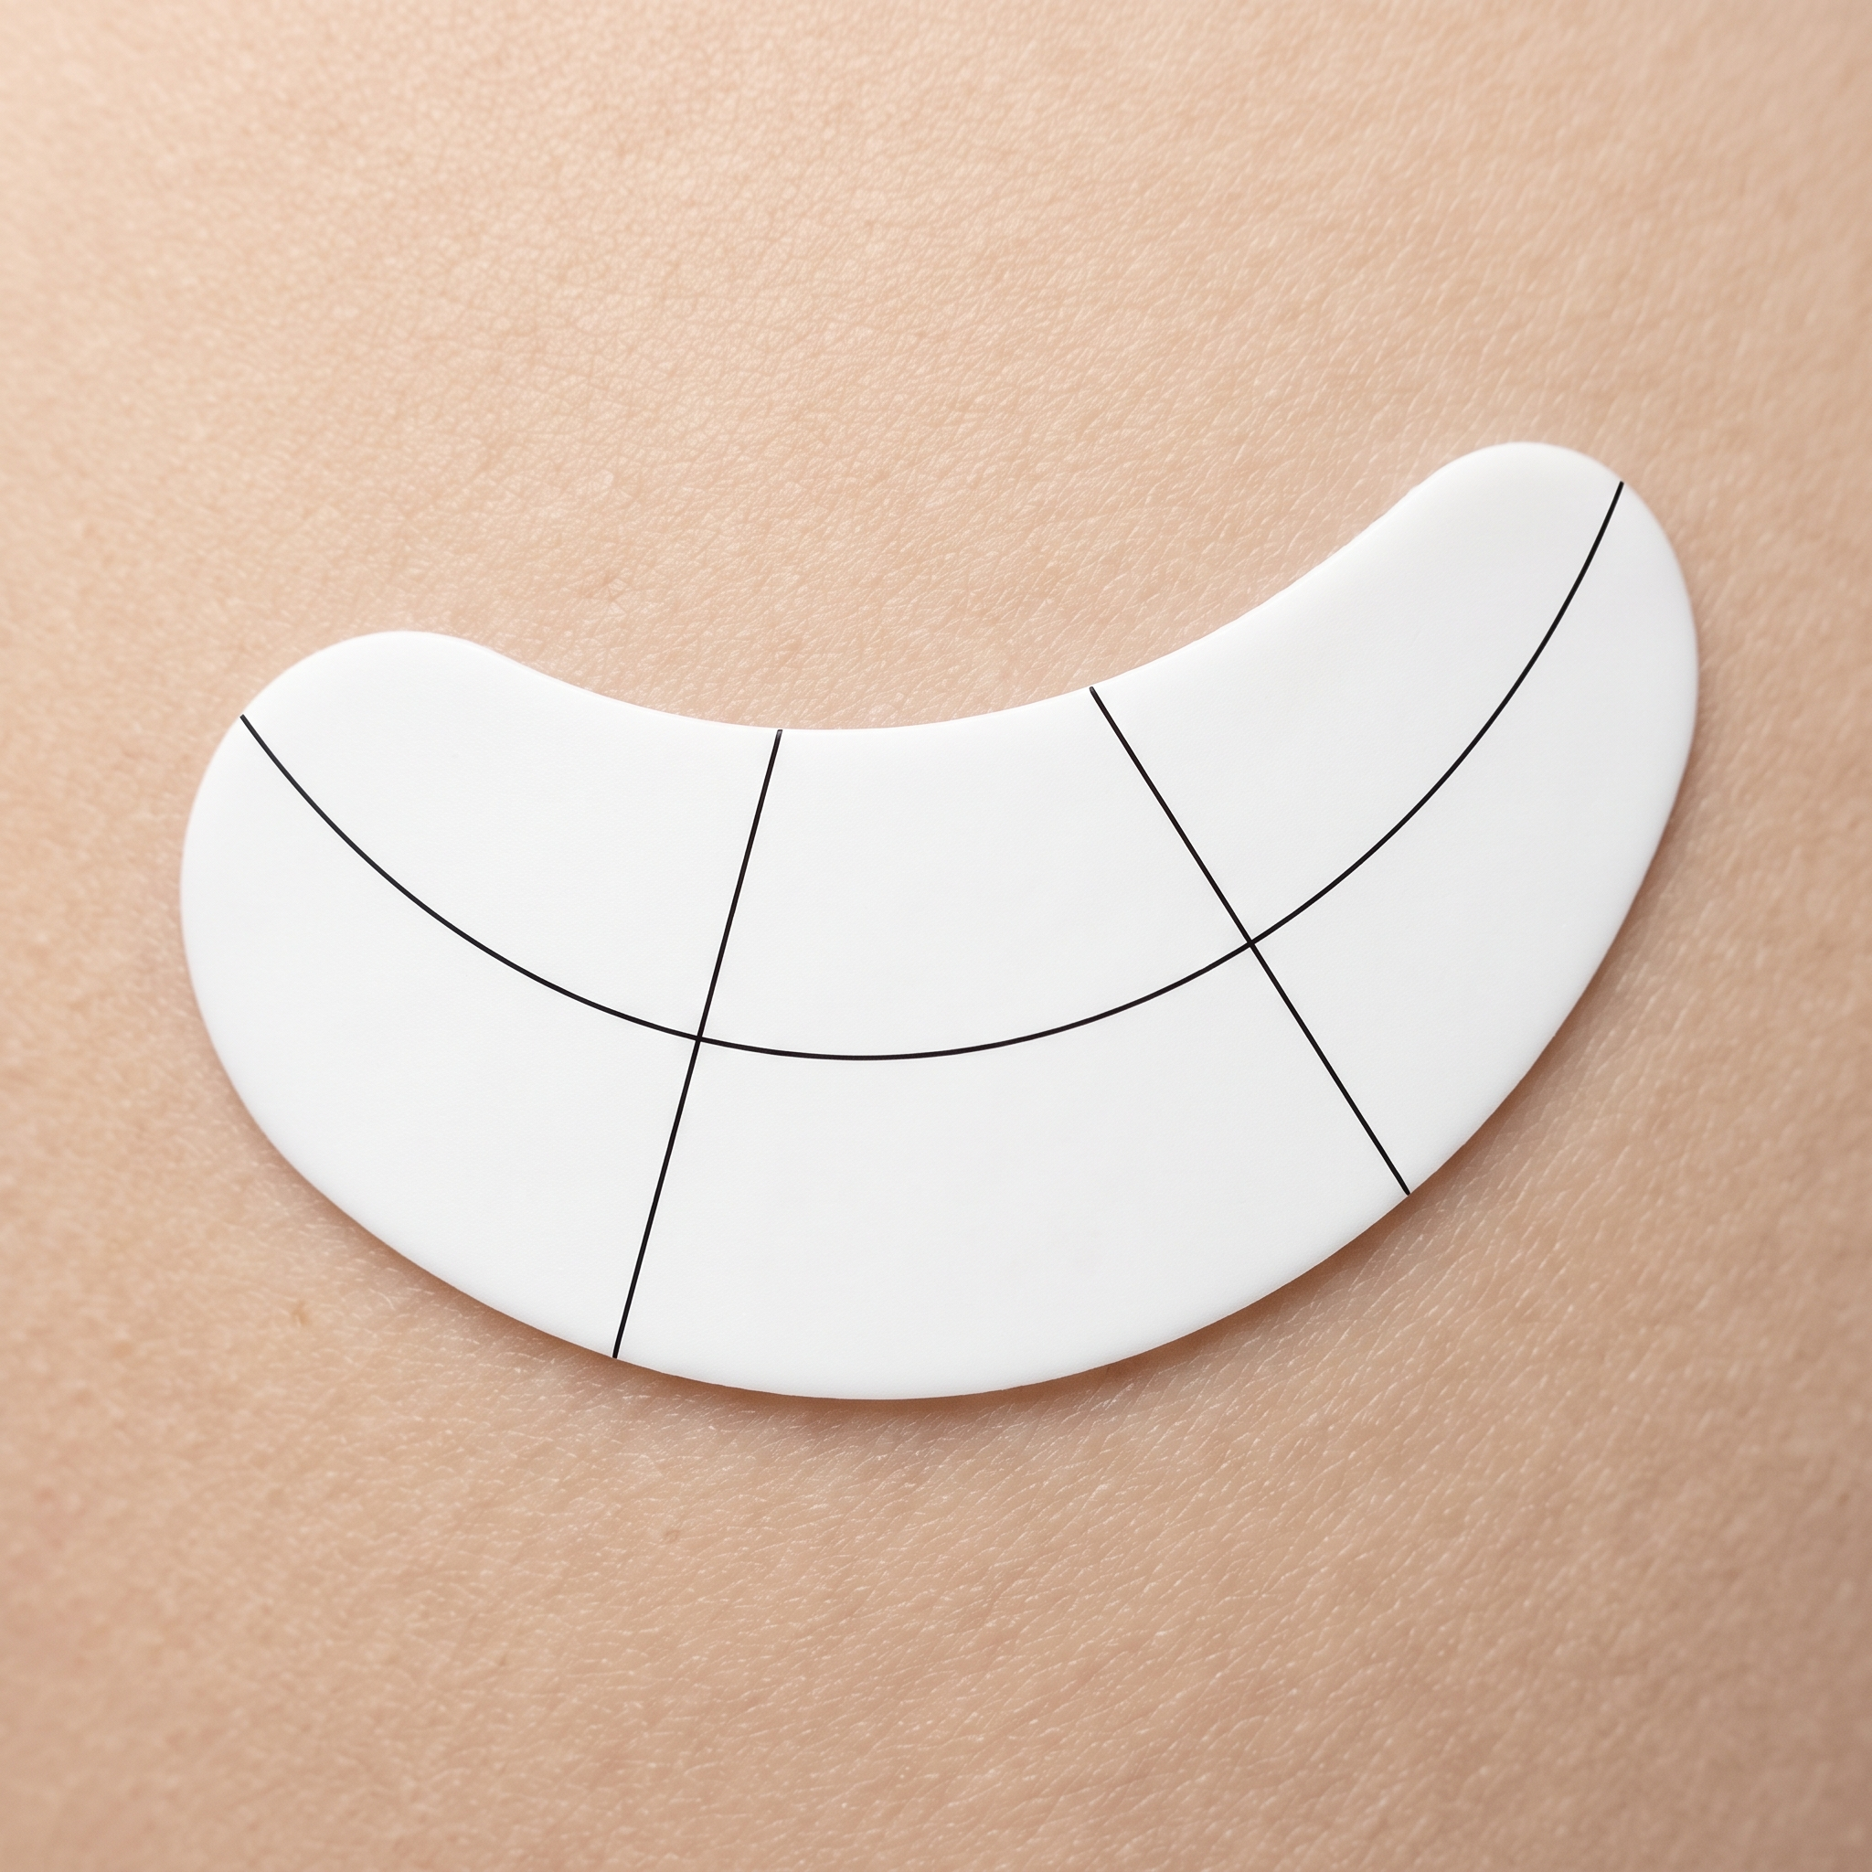
3. Protocolo e Checklist Operacional de Bancada (Biossegurança Ocular)
A saúde ocular é a prioridade máxima na extensão de cílios. A cabine de atendimento Lana Wolf Art deve estar higienizada, climatizada e organizada de acordo com o seguinte protocolo de montagem:
Controle Ambiental & Climatologia | Termo-higrômetro digital calibrado posicionado exatamente ao lado da cabeça da cliente (medindo a microzona do procedimento); Umidificador ultrassônico ou desumidificador regulado para manter a umidade entre 45% e 65% e temperatura entre 20°C e 24°C.
EPIs Mandatórios da Lash Designer | Máscara cirúrgica descartável tripla de proteção respiratória (barreira essencial contra vapores de cianoacrilato e gotículas); Touca cirúrgica descartável cobrindo todo o cabelo; Jaleco de manga longa higienizado; Óculos com lentes de proteção ou lupa de aumento profissional.
Pinças & Assepsia Instrumental | Par de pinças cirúrgicas de alta precisão em aço inoxidável (uma pinça reta ou curva para isolamento de 13cm a 14cm e uma pinça anatômica para acoplagem); Estojo rígido com desinfecção prévia em quaternário de amônio ou autoclave, acondicionado em envelope esterilizado.
Adesivo & Superfície de Trabalho | Adesivo para extensão de cílios registrado na ANVISA, armazenado em pote hermético com sílica gel; Agitador elétrico de cola (shaker) ou agitação manual vigorosa por 60 segundos; Pedra jade ou anel de gota envolvido em fita microporosa/plástico para manter a temperatura da gota baixa e esférica.
Preparação & Higiene Ocular | Espuma de limpeza com pH fisiológico neutro (sem óleos); Pincel de cerdas ultramacias para higienização; Frasco pisseta com soro fisiológico estéril; Pincéis microbrush e escovinhas descartáveis para alinhamento dos fios.
Proteção e Isolamento Cutâneo | Eyepads de hidrogel com colágeno (sem fiapos) para isolamento dos cílios inferiores; Fita microporosa hipoalergênica médica (tipo Micropore ou fita de silicone japonesa) para contenção de pálpebra e reforço do isolamento.

4. Resolução de Casos Clínicos Pós-Curso (Mentoria no WhatsApp)
Nos primeiros 30 a 60 dias de atendimento prático, a aluna se depara com situações reais que desafiam sua segurança. Abaixo constam as 4 principais simulações clínicas enfrentadas pela lash iniciante e o roteiro de condução técnica da mentora:
Caso Clínico 1: 'Layana, meus cílios estão caindo com 3 dias e o adesivo parece que não colou!'
• Diagnóstico Técnico: Dois fatores principais combinados: 1) Falha na higienização (resíduos de oleosidade na haste do pelo impediram a ligação química do cianoacrilato); 2) Falsa acoplagem provocada por clima seco (umidade abaixo de 40%) que fez a gota secar antes de alcançar o fio natural, ou velocidade de secagem do adesivo incompatível com a velocidade da aluna iniciante.
• Conduta Imediata & Solução: 1. Ajustar o higrômetro: se a umidade estiver baixa, ligar o umidificador ou usar primer desengordurante de boa qualidade. 2. Trocar adesivo de 0.5s/1s por um adesivo de cura moderada (1.5s a 2s) para dar tempo da aluna mergulhar, levar ao olho e abraçar o fio. 3. Ensinar a técnica do 'abraço de base': deslizar 1mm na base antes de soltar a pinça para espalhar o polímero.
• Postura da Mentora: Tranquilizador e analítico: orientar a aluna a verificar sua umidade antes de culpar o adesivo e reforçar a profilaxia prévia com shampoo neutro.
Caso Clínico 2: 'O olho da cliente ficou vermelho, lacrimejando e ardendo muito ao abrir!'
• Diagnóstico Técnico: Exposição da mucosa ocular aos vapores de cianoacrilato. Ocorre devido a: 1) Eyepad mal posicionado encostando na esclera/conjuntiva (trauma mecânico); 2) Olho entreaberto durante o procedimento (oclusão incompleta das pálpebras); 3) Ventilador ou nano mister disparado com muita proximidade sobre a cola ainda fresca, acelerando a liberação de vapores irritantes.
• Conduta Imediata & Solução: 1. Lavar imediatamente os olhos da cliente com soro fisiológico estéril abundante para limpar eventuais vapores residuais. 2. Recomendar compressas geladas de soro fisiológico e colírio lubrificante (lágrima artificial sem conservantes). 3. Para os próximos atendimentos: conferir sempre com o espelho bucal odontológico se o olho está 100% selado antes de aplicar o primeiro fio.
• Postura da Mentora: Educativo e rigoroso: ressaltar que a vermelhidão mecânica/química deve ser evitada a todo custo através da conferência da oclusão palpebral.
Caso Clínico 3: 'Como evitar o temido Stickie (fio colado no fio vizinho)?'
• Diagnóstico Técnico: Excesso de adesivo na base do fio sintético (gota pesada em vez de filme microscópico) associado à perda prematura do isolamento da pinça esquerda antes da secagem inicial (tempo de cura de 1 a 2 segundos desrespeitado).
• Conduta Imediata & Solução: 1. Mergulhar apenas 1.5mm a 2mm do fio sintético no centro da gota e retirar lentamente para sair apenas um filme imperceptível de cola. 2. Segurar a pinça de isolamento por 2 segundos completos após acoplar. 3. Técnica do 'Pula-Pula' (Alternate Lashing): acoplar um fio no olho direito, depois um no olho esquerdo, depois no canto interno, canto externo... Nunca colar dois fios adjacentes consecutivamente.
• Postura da Mentora: Encorajador: explicar que a disciplina de alternar as regiões garante que o fio ao lado já esteja seco quando a pinça voltar para aquela área.
Caso Clínico 4: 'A cliente quer cílios bem longos (14mm/15mm), mas o fio natural dela é fininho e curto'
• Diagnóstico Técnico: Pressão estética da cliente contra o limite de sustentação biológica do folículo ciliar. O peso excessivo causa queda prematura, quebra mecânica do fio natural e, a longo prazo, alopecia por tração.
• Conduta Imediata & Solução: 1. Apresentar a Regra de Ouro Lana Wolf Art: a extensão NUNCA deve ultrapassar mais do que 2mm a 3mm do comprimento do fio natural da cliente. 2. Fios muito finos só suportam espessura 0.10mm ou 0.12mm no Fio a Fio Clássico. 3. Ensinar a aluna o script de posicionamento elegante: 'Como especialista em saúde ocular, meu compromisso é realçar sua beleza protegendo seus fios para que você use extensão a vida inteira sem falhas'.
• Postura da Mentora: Empoderador: ensinar a aluna a dizer 'não' com autoridade e elegância técnica, tornando-se uma consultora de saúde e visagismo do olhar.
5. Scripts de Feedback Pedagógico (Método Sanduíche Lana Wolf Art)
Quando a aluna envia fotos do seu treino em esponja ou de seus primeiros atendimentos em casa, a mentora Layana Barbosa deve aplicar a fórmula do Feedback Sanduíche (Elogio Sincero + Ajuste Cirúrgico + Empoderamento Final):
Cenário 1: Acoplagem com excesso de adesivo ou bolinhas visíveis na base
★ Script de Comunicação Pedagógica & Acolhimento
“Olá, querida! Fico imensamente feliz em ver você praticando logo após o nosso curso! Esse compromisso é o que constrói uma profissional de elite! 👏✨
O direcionamento dos fios que você conseguiu está lindo, todos bem alinhados para frente sem cruzar. Quero te dar uma dica de ouro para o acabamento ficar invisível: notei que em alguns fios há um pequeno acúmulo de adesivo na junção da base.
Lembre-se: menos é mais! Ao retirar o fio da gota de cola, retire em movimento vertical suave e lento, sem pressa. A cola deve formar um filme brilhante e translúcido, e não uma esfera. Ajustando essa dosagem, sua retenção continuará incrível e os cílios ficarão tão levinhos que a cliente nem vai sentir! Parabéns pelo treino, continue firme!”

Cenário 2: Fios colados muito próximos à pálpebra (risco de encostar na pele)
★ Script de Comunicação Pedagógica & Acolhimento
“Parabéns pelo treino, meu bem! A simetria entre o olho direito e o esquerdo está maravilhosa, seu olhar clínico para mapping evoluiu demais! 💖
Um ponto de atenção importantíssimo para a segurança da sua cliente: vi que em alguns fios do canto interno a base ficou quase encostada na pele da pálpebra. Lembre-se da nossa distância de segurança sagrada de 0,5mm a 1mm!
Quando colamos perto demais da raiz, conforme a cliente pisca, a base rígida pode cutucar a epiderme e causar coceira ou foliculite. Respire fundo, use a pontinha da pinça para calibrar esse espacinho de respiro antes de soltar o isolamento. Sua dedicação está linda, estou muito orgulhosa do seu progresso!”

Cenário 3: Atendimento perfeito com isolamento limpo e direcionamento impecável
★ Script de Comunicação Pedagógica & Acolhimento
“QUE ESPETÁCULO DE RESULTADO! Estou simplesmente encantada com esse trabalho! 😱🌟👁️
Olhem essa limpeza de isolamento: zero stickies, distanciamento milimétrico da raiz perfeito e um degradê de mapping impecável que valorizou perfeitamente o formato dos olhos dela!
Você absorveu a alma da Lana Wolf Art: delicadeza, saúde ocular e sofisticação pura. Essa foto está digna de anúncio de revista. Poste com muito orgulho no seu feed, coloque um texto falando sobre o cuidado com a saúde dos fios naturais e me marque. Você é oficialmente uma Lash Designer de Alto Padrão!”

6. Ficha de Avaliação Prática para Emissão de Certificado
Para ser declarada Habilitada e receber o Certificado Oficial de Extensão de Cílios Fio a Fio Clássico Lana Wolf Art, a aluna deve atingir a nota mínima de 7.5 pontos (escala de 0 a 10) durante a prática clínica na modelo real:
Critério Técnico Avaliado | Pontuação Máx. | Desempenho Observado
Biossegurança & Higienização Ocular (Lavagem, assepsia das pinças e EPIs) | 1.5 pts | [ ] Excelente [ ] Adequado [ ] Falho
Acoplagem & Distanciamento de Segurança (0.5mm da raiz, sem encostar na pele) | 2.5 pts | [ ] Excelente [ ] Adequado [ ] Falho
Isolamento Fio a Fio & Ausência de Stickies (Nenhum fio vizinho colado) | 2.5 pts | [ ] Excelente [ ] Adequado [ ] Falho
Direcionamento & Simetria do Mapping (Ângulo de 90° harmônico com os olhos) | 1.5 pts | [ ] Excelente [ ] Adequado [ ] Falho
Controle da Gota de Adesivo & Climatologia (Dosagem limpa sem acúmulos) | 1.0 pt | [ ] Excelente [ ] Adequado [ ] Falho
Postura, Ergonomia & Acolhimento da Modelo (Segurança e calma em cabine) | 1.0 pt | [ ] Excelente [ ] Adequado [ ] Falho
NOTA CONSOLIDADA / STATUS FINAL | 10.0 pts | Mínimo p/ Aprovação: 7.5 pts
Lana Wolf Art • Alta Escola de Extensão de Cílios e Visagismo • Layana Barbosa

